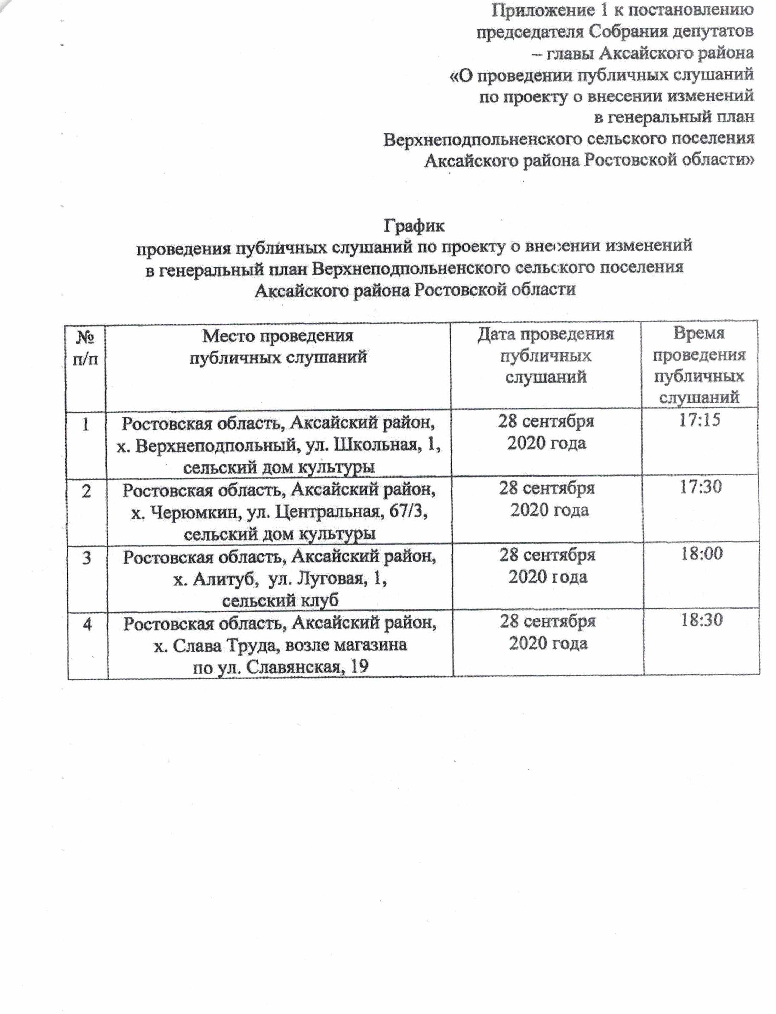
ИНФОРМАЦИЯ ДЛЯ НАСЕЛЕНИЯ

